1. Тематика
Синтез фотореалистичных изображений в интерактивном режиме для сцен средней сложности. Изучение современных инструментов параллельного программирования (OpenMP, TBB) и основ оптимизации для современных процессоров общего назначения (x86).

2. Коллектив
Основной участник по «ЦПУ-активности»:
- Морозов Андрей (студент 2 курса магистратуры факультета ВМК ННГУ)

3. Описание проводимых исследований
Перед проектом ставится три основных цели:
- Образование. Познакомится не только с основными инструментами параллельного программирования и фундаментальными методами компьютерной графики для синтеза фотореалистичных изображений, но и подробно изучить архитектуру современных процессоров общего назначения. Глубокое знание архитектуры необходимо для выполнения эффективных оптимизаций вычислительного кода.
- Анализ инструментов. В рамках проекта ставится задача изучения и сравнения инструментов параллельного программирования (OpenMP, TBB в сочетании с MPI) на примере задач синтеза изображений (характеризуются высокой степенью параллелизма). На основе данного анализа предлагаются конкретные сценарии использования инструментов.
- Разработка алгоритмов синтеза реалистичных изображений в интерактивном режиме. Исследуется алгоритм трассировки лучей для исполнения на современных многоядерных процессорах общего назначения, а также кластерах на основе архитектуры x86. Ставится задача реализации алгоритма трассировки лучей с учетом основных возможностей метода (отражения, преломления, прозрачности и мягкие тени). Основой для программной реализации служат инструменты OpenMP, TBB, а так же современные оптимизирующие компиляторы (Intel Compiler, GCC, Microsoft C++ Compiler). Разработка ведется на языке C++.

4. Основные результаты
В результате выполнения проекта был разработан эффективный алгоритм трассировки лучей, который обеспечивает близкое к реальному время работы на современных многоядерных процессорах общего назначения.
Использование ускоряющей структуры BVH, эффективной работы с памятью (за счет применение техники Expression Templates), применение потоковых SIMD-расширений процессора (SSE2 и SSE3) и высокоэффективной модели распараллеливания (используя стандарт OpenMP 2.5 и библиотеку TBB) удалось многократно ускорить алгоритм трассировки лучей. Полученная реализация уверенно опережает популярную систему трассировки лучей – POV-Ray (Persistence of Vision Raytracer) [http://www.povray.org/]. Побочным результатом проекта является высокоэффективная математическая библиотека векторной и матричной арифметики, что подтверждается результатами экспериментов в работах [1–2].
Более подробные сведения можно получить из публикаций:
- Морозов А. С. Трассировка лучей в реальном времени на многоядерном процессоре. Высокопроизводительные параллельные вычисления на кластерных системах (HPC-2008). Материалы Восьмой Международной конференции-семинара. Казань, ноябрь 17-19, 2008. Труды конференции — Казань: Изд. КГТУ, 2008. - С. 241.
- Морозов А. С. Сравнительный анализ алгоритма трассировки лучей на системах с общей и разделяемой памятью. Параллельные вычислительные технологии (ПаВТ'2009): Труды международной научной конференции (Нижний Новгород, 30 марта - 3 апреля 2009 г.). - Челябинск: Изд. ЮурГУ, 2009. - 839 с.

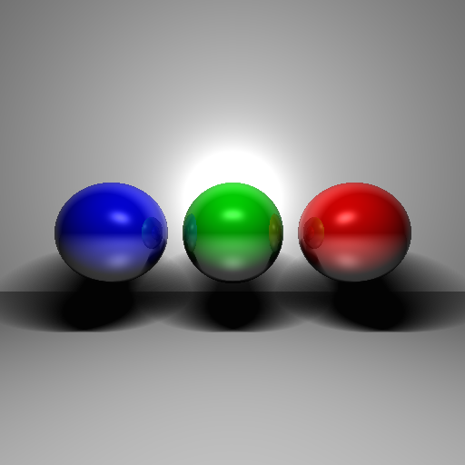 | 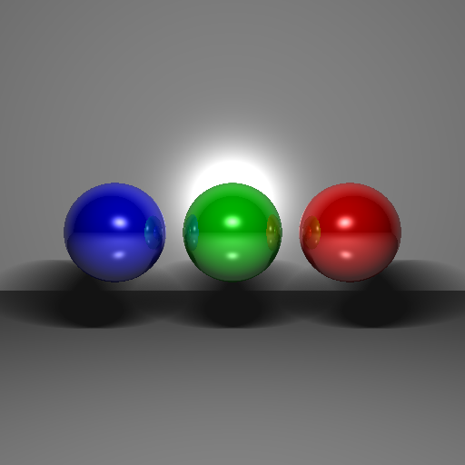
Собственная реализация | POV-Ray

